***RESULTADOS PRELIMINARES DE LA ENCUESTA A CANDIDATURAS CONGRESALES***



**INTRODUCCIÓN:**

El carácter extraordinario de las ECE 2020 ha generado una campaña electoral corta para las candidaturas, en la cual la información recopilada de las Hojas de Vida nos ayuda a aproximarnos al perfil de quienes buscan representar a la ciudadanía en el congreso. Sin embargo, para profundizar en torno a información importante con respecto a su autoidentificación, motivaciones y experiencia política es necesario plantear otros instrumentos de recojo de información.

En ese sentido, la Línea de Investigación de la DNEF realizó una encuesta representativa a candidaturas congresales durante la campaña electoral, en la cual se plantearon temas ligados al perfil sociodemográfico, trayectoria política, motivaciones, así como casos de discriminación y/o acoso político. Esto es con el fin de conocer a profundidad cómo se configura la oferta política parlamentaria, generando líneas de base para la mejora de la representación política a nivel nacional.

De este modo, en el Reporte 5: *Resultados preliminares de la Encuesta Nacional a Candidaturas Congresales en las ECE 2020 se* analizan algunos de los resultados preliminares de dicho proyecto. Además de profundizar lo presentado en las hojas de vida, esto permite complementar el análisis de reportes anteriores como el *Reporte Electoral 2: El perfil de las candidaturas congresales*. Así, se busca fortalecer las capacidades y conocimientos de los electores con respecto a las candidaturas inscritas, priorizando el impulso de la participación política de poblaciones en situación de vulnerabilidad como mujeres, jóvenes, población indígena u originaria, personas LGTBI, población afroperuana y personas con discapacidad.

**Metodología del estudio [En una tabla]**

* La Encuesta Nacional a Candidaturas Congresales ECE 2020 consta de una encuesta representativa aleatoria dentro de un universo de 2957 candidaturas congresales presentadas al 21 de noviembre de 2019.
* Método de muestreo: Aleatorio, estratificado, tomando en cuenta las variables de sexo, zonas geográficas (divididas en los macrorregiones de cada candidatura (Norte, Sur, Centro, Oriente y Lima).
* Tamaño de la muestra: 503 encuestas.
* Periodo de campo: 25 de noviembre de 2019 al 26 de enero de 2020.
* Margen de error: 4,8%.
* Los resultados preliminares se han realizado en base al 71% de la muestra total (361 encuestas realizadas) por lo que los resultados finales pueden variar debido a la representatividad de la misma.

**1.** **Candidaturas indígenas**

**Tabla 1:**

**Auto identificación indígena según candidaturas, 2020**

|  |  |
| --- | --- |
| **Autoidentificación** | **Porcentaje** |
| Mestizo | 63,3% |
| Quechua | 22,1% |
| Nativo o indígena de la Amazonía | 4,0% |
| Aymara | 2,4% |
| Blanco | 2,2% |
| Afroperuano(a) o afrodescendiente | 1,6% |
| Perteneciente a otro pueblo indígena u originario | 1,5% |
| Otra | 1,7% |
| NS/NR | 1,1% |

Fuente: Encuesta Nacional a Candidaturas Congresales

ECE 2020 - DNEF/JNE. Elaboración propia.

|  |
| --- |
| Lo**s postulantes al congreso se consideran mayoritariamente mestizos** (63,3%); mientras que solo el 30% se autoidentificó como indígena. Asimismo, el idioma o lengua que las candidaturas indican que aprendieron en su niñez fue el castellano en el 84% de los casos, seguido del quechua con 13,4%. |

El porcentaje de participación indígena guarda relación con el Censo Nacional 2017,[1] que refleja que alrededor del 30% de la población peruana se considera indígena. Sin embargo, este porcentaje es menor en comparación a las Elecciones Regionales y Municipales 2018, en donde la participación indígena fue de 40,6%.[2] Se evidencia, entonces, un menor porcentaje de participación indígena en estas elecciones congresales, lo cual se puede explicar con la aplicación de la cuota indígena solo en los procesos subnacionales.

**2.** **Trayectoria política**

En política, la experiencia no solo se **puede medir** por cargos formales: la participación en espacios políticos o la trayectoria cumplen un rol importante en la formación de las candidaturas. En las ECE 2020, el promedio de tiempo en política es de catorce años, mientras que solo un 8% de postulantes se encuentra participando menos de un año en política.

Gráfico 1:

Promedio de años en política de las candidaturas según zona geográfica, 2020

Fuente: Encuesta Nacional a Candidaturas Congresales ECE 2020 - DNEF/JNE.

Elaboración propia.

Sobre la experiencia política de las candidaturas en las ECE 2020 por zona geográfica se evidencia que en promedio la región que cuenta con candidaturas de mayor experiencia política es el Sur, aproximadamente dieciséis años, seguido por Lima con quince años, mientras Oriente es la región con postulantes con menor experiencia política (once años en promedio).

Gráfico 2:

Promedio de años en política de las candidaturas según sexo, 2020

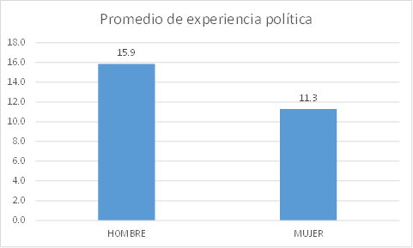

Fuente: Encuesta Nacional a Candidaturas Congresales ECE 2020 - DNEF/JNE.

Elaboración propia.

Al respecto, al analizar la experiencia política por sexo se observa que la experiencia de los hombres supera en cinco años en comparación al de las mujeres, siendo la experiencia política de los postulantes de dieciséis años, en promedio.

Por otro lado, sobre las actividades previas relacionadas a campañas electorales, casi el 80% de postulantes mencionan que se han desempeñado como voluntario/a o militantes de alguna organización política, seguido de candidaturas que mencionan haber formado parte de un equipo de plan de gobierno (42,3%).

Gráfico 3:

Roles realizados por las candidaturas en campañas electorales pasadas, 2020

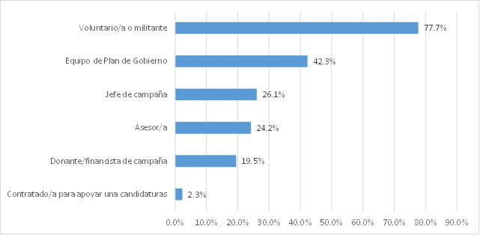

Fuente: Encuesta Nacional a Candidaturas Congresales ECE 2020 - DNEF/JNE.

Elaboración propia.

**POP UP: Según zona geográfica, la región del sur juega un rol preponderante por encima de otras, pues el 84,7% han sido militantes y el 52,1% han apoyado en la elaboración de planes de gobierno.**

Sobre el tiempo de participación en la organización política por la que postula, el promedio es de siete años. En este aspecto, al analizar el tiempo de participación por sexo de las candidaturas se encuentra que las candidaturas hombres superan en dos años a la participación de las candidatas con seis años de participación en la organización política por la que postula.

Asimismo, por zona geográfica se evidencia que en promedio la región que cuenta con candidaturas con mayor tiempo de participación es el Sur, aproximadamente once años, seguido por la región Norte con ocho años, mientras que la región con menor tiempo de participación en la organización política es Lima, con seis años.

Gráfico 4:

Años de participación en la organización política por la que postula según zona geográfica, 2020

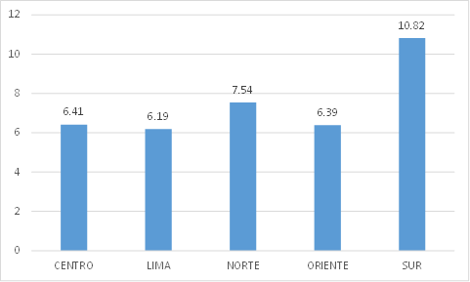

Fuente: Encuesta Nacional a Candidaturas Congresales ECE 2020 - DNEF/JNE.

Elaboración propia.

Gráfico 5:

Vínculo con la organización política por la que postula, 2020

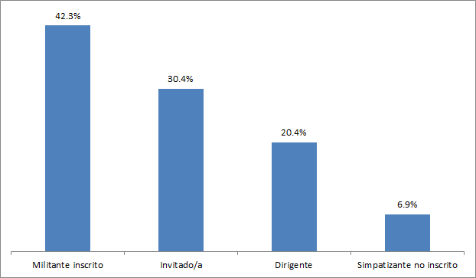

Fuente: Encuesta Nacional a Candidaturas Congresales ECE 2020 - DNEF/JNE.

Elaboración propia.

Con respecto a la experiencia política de las candidaturas en las ECE 2020, se observa que la mayoría menciona que su principal relación con la organización política con la que postula es de militante inscrito (42,3%) e invitado (30,4%). Sin embargo, 6,9% de las candidaturas indicaron ser simpatizantes no inscritos.

Además, si se observa esta relación con la organización política (dirigente, militante inscrito, simpatizante no inscrito, invitado/a) por sexo, se evidencia que existen más militantes y dirigentes hombres que militantes de candidaturas mujeres mientras que, en el caso de invitados, las candidaturas de mujeres (34%) son mayores a las de los hombres.

COLOR?

Gráfico 6:

Vínculo con la organización política por la que postula según sexo, 2020

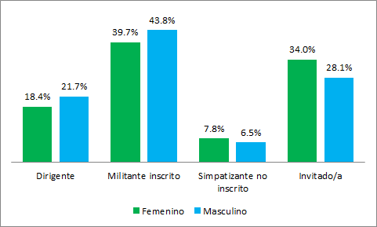

Fuente: Encuesta Nacional a Candidaturas Congresales ECE 2020 - DNEF/JNE.

Elaboración propia.

Asimismo, si se observa esta relación con la organización política (dirigente, militante inscrito, simpatizante no inscrito, invitado/a) por zona geográfica se evidencia que los militantes inscritos se ubican en mayor medida entre las regiones del Sur (48,6%), Norte (47,2%) y Centro (44,6%), mientras que Lima solo representa el 37,4%, empero concentra el mayor porcentaje de dirigentes (28%). En el caso de los invitados, la región Oriente (44%) lidera este grupo, a diferencia del sur en el cual se aprecia el menor porcentaje de invitados (19,4%), sin embargo, en esta región se encuentra el mayor porcentaje de simpatizantes no inscritos.

Gráfico 7:

Vínculo con la organización política por la que postula según zona geográfica, 2020

REORDENAR BARRAS

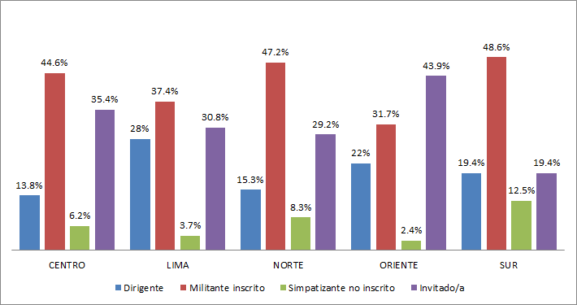

Fuente: Encuesta Nacional a Candidaturas Congresales ECE 2020 - DNEF/JNE. Elaboración propia.

**3.** **Motivación**

**SEPARAR BARRAS**

Gráfico 8: Pensando en las motivaciones que lo llevaron a postular, ¿podría decirme cuáles de las siguientes frases representan mejor su situación?

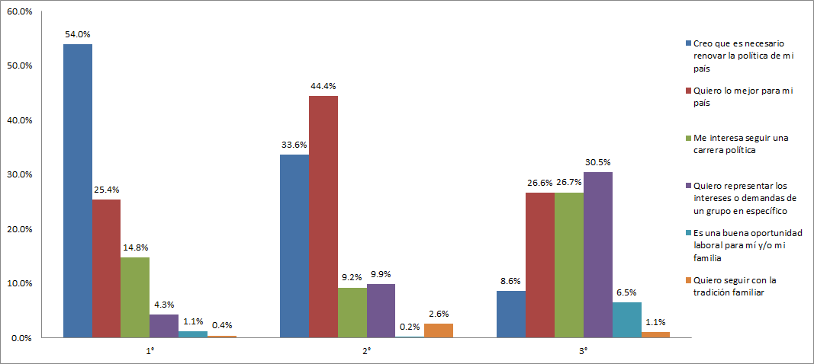

Fuente: Encuesta Nacional a Candidaturas Congresales ECE 2020 - DNEF/JNE. Elaboración propia.

**POP-UP: Sobre las motivaciones que influyeron en las candidaturas para postular la principal respuesta fue pensar que la política nacional requiere renovarse, seguido de querer lo mejor para el país y querer representar los intereses de un grupo en específico.**

**4.** **Campaña electoral**

**4.1** **Democracia interna**

Al consultar a las candidaturas sobre la motivación para postular en las Elecciones Congresales Extraordinarias 2020, casi el 60% indica que son militantes del partido político quienes propusieron su candidatura. Este resultado parece indicar un alto grado de militancia al interior de las organizaciones políticas, sin embargo, de acuerdo con el Reporte #2 —el perfil de las candidaturas congresales—, aproximadamente el 40% de candidaturas no militan en un partido político.

Asimismo, se encuentra que mayoritariamente son las candidaturas hombres quienes son propuestas por los militantes del partido político (60,3%) mientras que las mujeres son sugeridas por la dirigencia u otras candidaturas del mismo partido político (22,3%) y por integrantes de su organización social (21,6%).

COLORES Y ORDEN (REF GRAF 6)

Gráfico 9:

Sobre las elecciones congresales, ¿me podría decir quién propuso su candidatura?

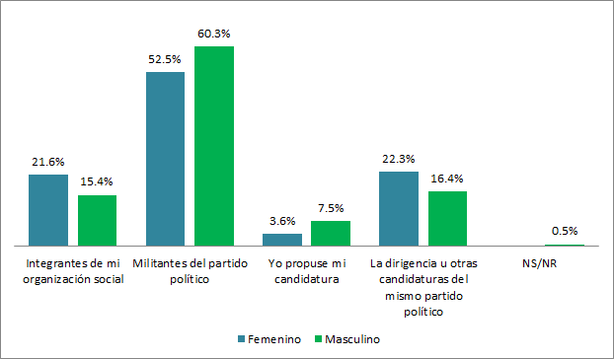

Fuente: Encuesta Nacional a Candidaturas Congresales ECE 2020 - DNEF/JNE.

Elaboración propia.

Gráfico 10:

¿Quién de estas personas diría usted que influyó en su decisión de postular?

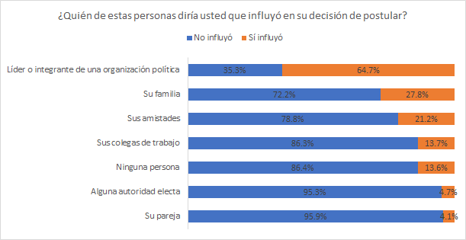Al consultar a las candidaturas sobre las personas que influyeron en su decisión de postular, el 65% menciona que el líder o integrante de una organización política ocupa un rol central, a diferencia de personas como su pareja o alguna autoridad electa, quienes solo representan el 4,7% y 4,1%, respectivamente.

FFuente: Encuesta Nacional a Candidaturas Congresales ECE 2020 –

DNEF/JNE. Elaboración propia.

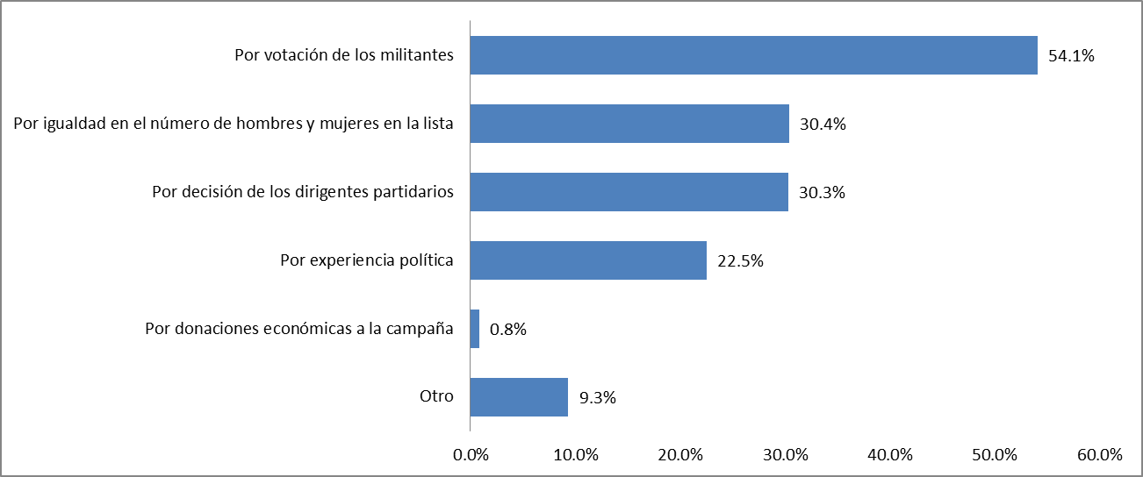Gráfico 11:

Criterios priorizados por la organización política para elaborar el orden de la lista por la que postula, 2020

Fuente: Encuesta Nacional a Candidaturas Congresales ECE 2020 - DNEF/JNE. Elaboración propia.

Sobre el principal criterio de la organización política para elaborar el orden de la lista por la que postula, el 54,1% de las candidaturas encuestadas menciona que fue por votación de los militantes, seguido de criterios como la igualdad en el número de hombres y mujeres en la lista (30,4%) y por decisión de los dirigentes partidarios (30,3%).

**Gráfico 12:**

**Importancia del número de la lista, 2020**

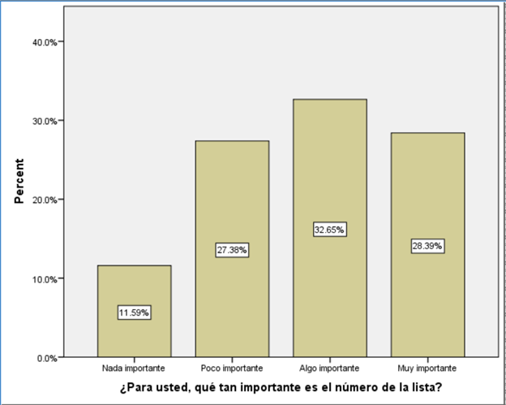Con respecto a la importancia en el número de la lista, más del 60% de los encuestados menciona que es algo o muy importante. Sobre esto resulta interesante precisar que importa el número de la lista mientras exista el voto preferencial y los electores peruanos cuenten con habilidades electorales con respecto al uso del voto preferencial.

De acuerdo con el Reporte #1 —el perfil del elector peruano—, en el caso del voto preferencial para la elección congresal el 27% de los votantes no conoce adecuadamente el uso del voto del voto preferencial y consideran incorrecto (inválido) un voto que llene uno de los recuadros y deje en blanco el otro.[3]

Fuente: Encuesta Nacional a Candidaturas Congresales ECE

2020 - DNEF/JNE. Elaboración propia.

**4.2** **Financiamiento y estrategia electoral**

**ORDENAR BARRAS**

**Gráfico 13:**

**Financiamiento de campañas electorales, 2020**

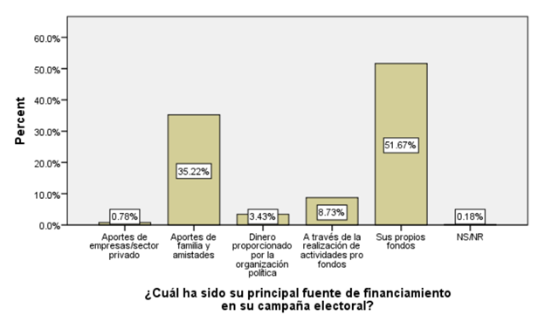

Fuente: Encuesta Nacional a Candidaturas Congresales ECE 2020 - DNEF/JNE.

Elaboración propia.

|  |
| --- |
| El dinero otorga una ventaja en las candidaturas que lo poseen, este posibilita el aumento en el alcance de las mismas. Sin embargo, existen estudios que demuestran que las elecciones son cada vez más costosas y esos costos deben ser cubiertos y generalmente lo son desde el sector privado o actividades profondos. (Tuesta, 2011) |

A pesar de los altos costos de la campaña, alrededor del 87% de las candidaturas declararon haber financiado sus campañas con fondos propios y aportes de familiares y amistades, y solo el 0,78% y 8,73% declararon haberlos obtenido gracias a aportes privados y actividades pro fondo, respectivamente.

**Gráfico 14:**

**Estrategia electoral, 2020**

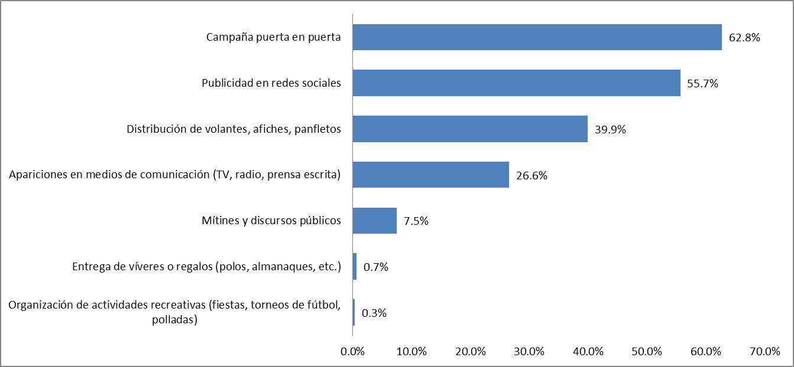

Fuente: Encuesta Nacional a Candidaturas Congresales ECE 2020 - DNEF/JNE. Elaboración propia.

Respecto al tipo de estrategia electoral que las candidaturas han venido llevando a cabo, las actividades que consideraron prioritarias son la campaña puerta en puerta (62,8%) y publicidad en las redes sociales (55,7%), mientras que las menos priorizadas son la realización de mítines públicos (7,5%), entrega de víveres o regalos (0,65%) y la organización de actividades recreativas (0,34%). Cabe destacar que las actividades más priorizadas son menos costosas que las menos priorizadas debido a que las segundas requieren la elaboración de eventos enteros o compras materiales, mientras que las primeras requieren publicidad virtual, capital humano e impresiones de volantes.

**4.3 Dificultades políticas**

**Gráfico 15:**

**De esta lista, ¿cuáles diría usted que han sido las dos principales dificultades que ha tenido que enfrentar en campaña?**

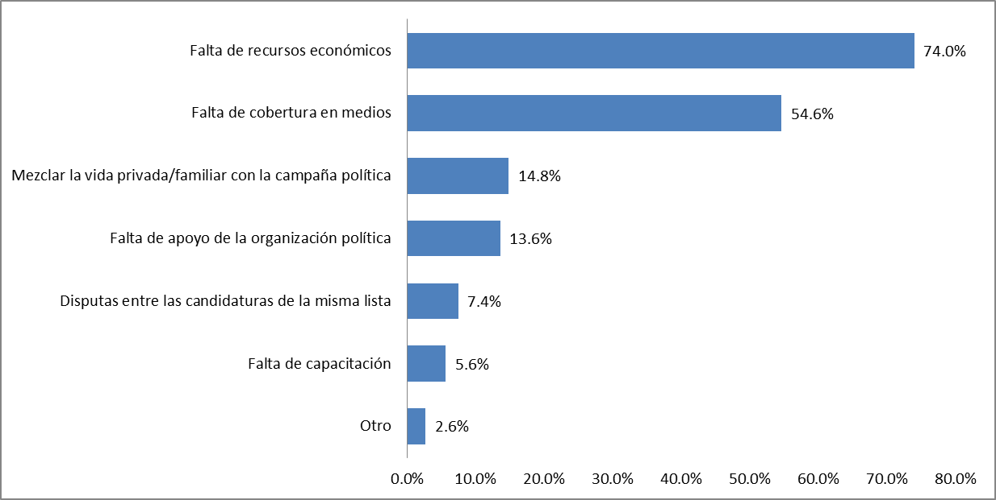

 Fuente: Encuesta Nacional a Candidaturas Congresales ECE 2020 - DNEF/JNE. Elaboración propia.

Respecto de las principales dificultades enfrentadas durante campaña, el 74% de candidaturas encuestadas declaró que la falta de recursos económicos fue una de ellas. Esta cifra se condice con el importante porcentaje que declaró haber sido financiado por sus propios fondos o aportes de familiares y amigos, que podría tener efecto sobre el alcance de las cada vez más costosas campañas. La falta de cobertura en medios (54,6%) se ubicó en segundo lugar, sucedida de las respuestas con una amplia diferencia porcentual.

Distintas situaciones de violencia y discriminación también constituyen dificultades para quienes deciden incorporarse como candidaturas a los comicios electorales. En ese sentido, de acuerdo a lo declarado por las candidaturas encuestadas, esta campaña no ha estado eximida de actos de violencia y discriminación con especial afectación a poblaciones en situación de vulnerabilidad, como las mujeres e indígenas. Es así que el 27,9% de encuestados declaró haber experimentado agresiones, amenazas, hostigamiento o alguna situación de violencia, mientras que alrededor de dos de cada diez postulantes ha enfrentado actos de discriminación por su situación socioeconómica, entre otras cifras relevantes.

**ORDENAR AZUL**

**Gráfico 16:**

**Dentro de este proceso electoral, ¿ha tenido que enfrentar alguna de las siguientes situaciones?**

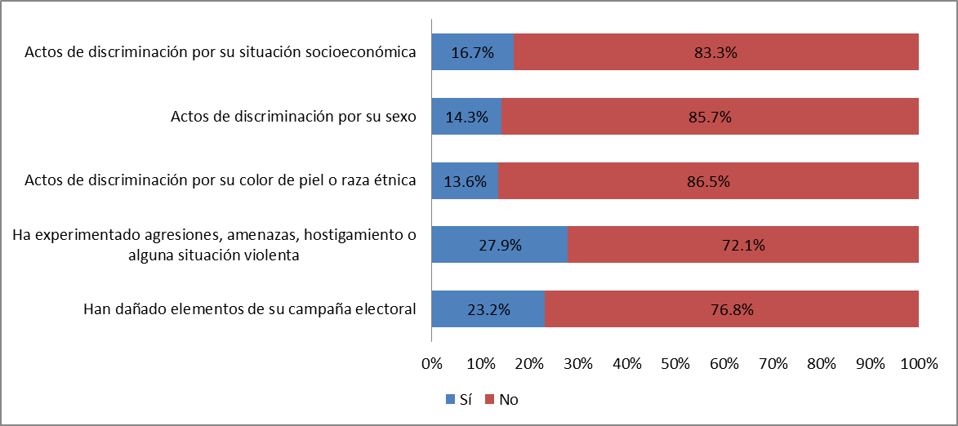

Fuente: Encuesta Nacional a Candidaturas Congresales ECE 2020 - DNEF/JNE. Elaboración propia.

**Gráfico 17:**

**Daños de elementos de campaña según zona geográfica, 2020**

**SEPARAR BARRAS Y ORDENAR**

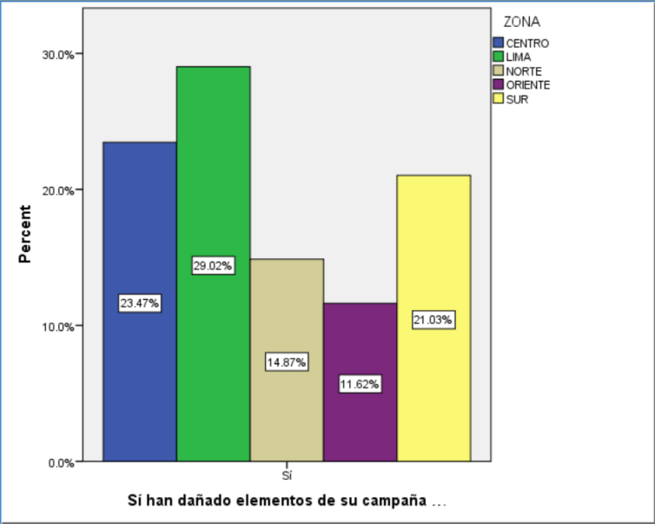

Fuente: Encuesta Nacional a Candidaturas Congresales ECE 2020 -

DNEF/JNE. Elaboración propia.

Al ser consultadas por daños a elementos de su campaña electoral, el 23,2% de las candidaturas encuestadas respondieron que sí los han sufrido. De este porcentaje, alrededor del 30% se concentra en Lima, siendo el Oriente la zona geográfica con el menor porcentaje de daños reportados, con el 11,6%.

**Gráfico 18:**

**Agresiones, amenazas, hostigamiento o alguna situación violenta, 2020**

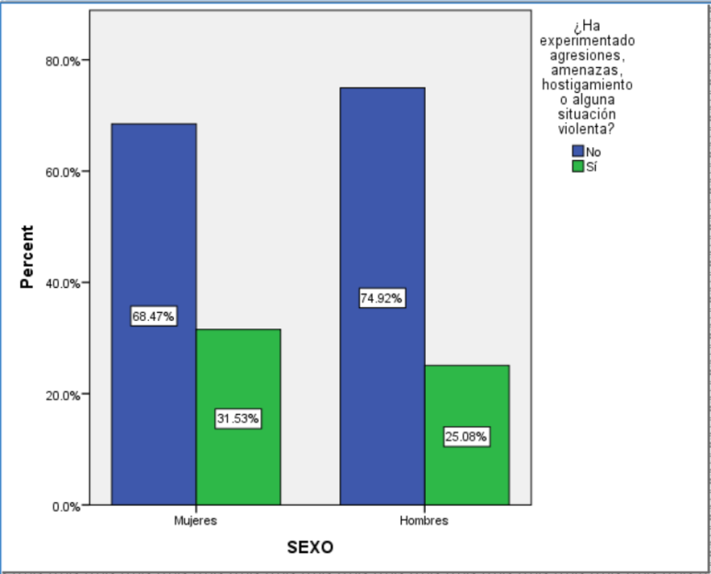

Fuente: Encuesta Nacional a Candidaturas Congresales ECE 2020 -

DNEF/JNE. Elaboración propia.

**Gráfico 19:**

**Actos de discriminación según sexo, 2020**

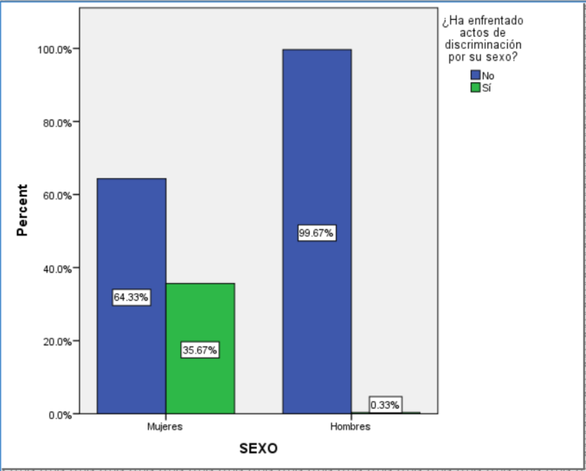

Fuente: Encuesta Nacional a Candidaturas Congresales ECE 2020 -

DNEF/JNE. Elaboración propia.

Por otro lado, al ser consultados por haber experimentado agresiones, amenazas, hostigamiento o alguna situación violenta, el 27,9% tuvo como respuesta “Sí”. Aproximadamente un tercio (31,5%) de las candidatas mujeres encuestadas y el 25,1% de los candidatos hombres encuestados afirmó haber enfrentado alguna situación violenta en este proceso electoral. Junto a esta pregunta, se consultó a las candidaturas respecto al hecho de haber enfrentado actos de discriminación por su sexo. Apenas el 0,3% de los hombres encuestados respondió que sí, en tanto más de un tercio (35,7%) de las mujeres encuestadas sostuvo una respuesta afirmativa.

**Gráfico 20:**

**Actos de discriminación por su color de piel o raza étnica, 2020**

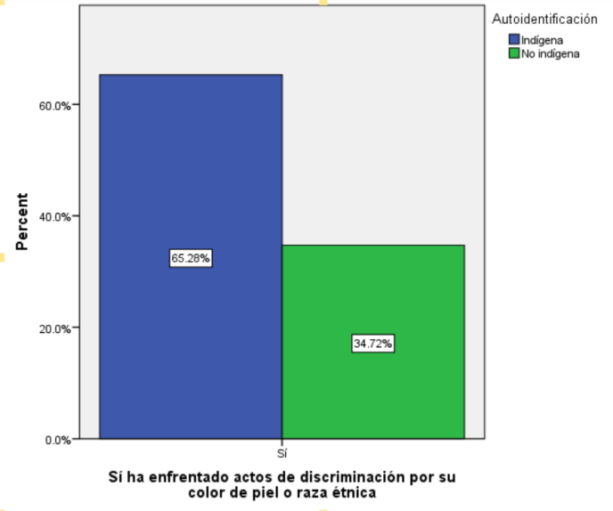

Fuente: Encuesta Nacional a Candidaturas Congresales ECE 2020 -

DNEF/JNE. Elaboración propia.

En cuanto a actos de discriminación por su color de piel o raza étnica, el 13,6% de encuestados declaró haber enfrentado esta situación. La composición del grupo de quienes han sido discriminados —de acuerdo a la segmentación indígena y no indígena de la autoidentificación— advierte que aquellos identificados como indígenas son las principales víctimas de la discriminación racial (65,3%).

Finalmente, el 16,7% de las candidaturas encuestadas declaró haber enfrentado algún acto de discriminación por su situación socioeconómica. Si bien se trata de una cifra menor que la de otras dificultades mencionadas anteriormente, su sola vigencia en este proceso electoral perjudica a las candidaturas que la enfrentaron.

**5. Prioridades/agenda durante la gestión**

**Gráfico 21:**

**Temas que priorizarían las candidaturas en caso sean elegidas como parlamentarios, 2020   
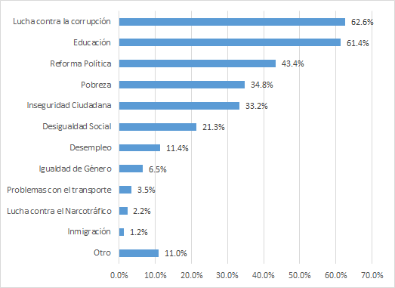**

Fuente: Encuesta Nacional a Candidaturas Congresales ECE 2020 - DNEF/JNE.

Elaboración propia.

Con relación a qué temas priorizarían durante su gestión parlamentaria, indicaron que los principales son la lucha contra la corrupción y el sector educación, con 62,6% y 61,4% respectivamente. Entre los temas de menor prioridad se encuentra a la lucha contra el narcotráfico (2,2%) e inmigración (1,2%). Asimismo, más del 40% de candidaturas priorizarían la reforma política en la agenda legislativa. En esa misma línea, es preciso indicar que según el Reporte Electoral #1: El Perfil del Elector, los temas de mayor preocupación para el elector peruano son corrupción (68%), delincuencia (38%) y desempleo (32%).

**Gráfico 22:**

**Funciones priorizadas por las candidaturas, 2020**

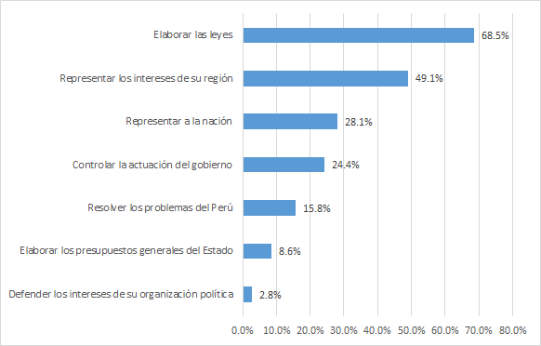

Fuente: Encuesta Nacional a Candidaturas Congresales ECE 2020 - DNEF/JNE. Elaboración propia.

Teniendo en cuenta las funciones de los congresistas, según la Constitución Política del Perú podemos considerar tres: legislativa, de control político y de facultades especiales. Sobre este aspecto, las candidaturas encuestadas indicaron que las funciones que priorizarían durante su gestión serían elaborar leyes (68,5%) y representar los intereses de su región (49,1%). En tanto, la función que sería menos priorizada por las candidaturas encuestadas es la de defender los intereses de su organización política, con 2,8%.

ORDENAR POR AZUL O INVERTIR

**Gráfico 23:**

**Apoyo a las reformas del sistema electoral peruano, 2020**

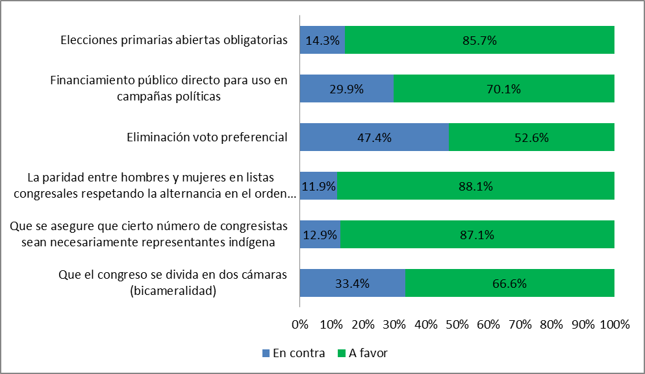

Fuente: Encuesta Nacional a Candidaturas Congresales ECE 2020 - DNEF/JNE. Elaboración propia.

En el Referéndum Nacional 2018 se debatieron las reformas constitucionales en materia de financiamiento de las organizaciones políticas, reelección de congresistas, la creación de la Junta Nacional de Justicia y la bicameralidad en el parlamento. De las cuales, solo la reforma de bicameralidad no fue aprobada. En este contexto, la encuesta incluye la pregunta sobre reformas al sistema electoral peruano, con el objetivo de medir la aprobación o desaprobación de las mismas por parte de las candidaturas congresales.

Según los resultados de la encuesta, las reformas que presentan mayor aprobación por parte de los encuestados son las de paridad y alternancia (88,1%), representantes indígenas en el parlamento (87,1%) y elecciones primarias abiertas (85,7%). El tema de mayor controversia es el voto preferencial, en este aspecto el 47,4% está en contra y el 52,6% a favor de su eliminación. Otras reformas incluidas son las de financiamiento público directo, con aprobación del 70,1% y 66,6%, respectivamente.

En cuanto a la diferencia por sexo, los temas de financiamiento público directo y paridad y alternancia generan en las candidaturas distintas posturas. Con respecto al primero, 34,8% de las candidatas expresó estar en contra frente al 26,7% de los candidatos. Finalmente, en relación al segundo tema, apenas el 4,3% de las mujeres mencionó estar en contra de esta reforma frente al 16,8% de los hombres.

**6. Situaciones de acoso político enfrentadas por las candidaturas en las ECE 2020**

De acuerdo con la encuesta a candidaturas congresales en las ECE 2020, este porcentaje se incrementó, el 52,7% de mujeres declararon haber sufrido algún tipo de acoso por su sexo.

**CONTRASTE**

**Gráfico 24:**

**Porcentaje de candidatas mujeres que han sufrido acoso político, 2020**

Fuente: Encuesta Nacional a Candidaturas Congresales ECE 2020, DNEF-JNE. Elaboración propia.

**Gráfico 25:**

**Formas de acoso político, 2020**

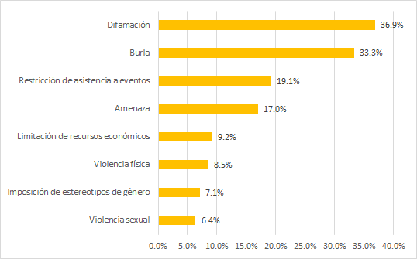

Fuente: Encuesta Nacional a Candidaturas Congresales ECE 2020 - DNEF/JNE.

Elaboración propia.

|  |
| --- |
| En la Encuesta a Candidaturas de las Elecciones Generales 2016, 49% de las candidatas declaró haber sufrido de algún tipo de acoso por su sexo durante el tiempo electoral. |

Respeto al tipo de acoso político, el 36,9% declaró haber sufrido algún tipo de difamación y 33,3% algún tipo de burla. Por otro lado y en menor grado, el 8,5% ha sufrido algún tipo de violencia física y el 6,4% de algún tipo de violencia sexual. Estas siguen siendo cifras alarmantes al tratarse de situaciones que pueden poner en riesgo la integridad de las candidatas.

|  |
| --- |
| El acoso político a mujeres es mayor en el Sur (69,2%) y es menor en el Norte (36,7%). |

**Conclusiones:**

|  |  |
| --- | --- |
|  | **Autoidentificación**:  La mayoría de candidaturas se autoidentifican como mestizas (63,3%), seguidas de las candidaturas indígenas, que son alrededor de un tercio de las candidaturas totales. |
| Imagen relacionada | **Trayectoria política:**  En las ECE 2020, el promedio de tiempo en política es de catorce años, mientras que solo un 8% de postulantes se encuentra participando menos de un año en política. Además, sobre las actividades previas relacionadas a campañas electorales, casi el 80% de las candidaturas mencionan que se han desempeñado como voluntario/a o militantes de alguna organización política. |
| Imagen relacionada | **Democracia interna:**  Casi el 60% indica que son militantes del partido político quienes propusieron su candidatura. Este resultado parece indicar un alto grado de militancia al interior de las organizaciones políticas, sin embargo, de acuerdo con el Reporte #2 —el perfil de las candidaturas congresales—, aproximadamente el 40% de candidaturas no militan en un partido político. |
|  | **Financiamiento y estrategia electoral:**  Alrededor del 87% de las candidaturas declararon haber financiado sus campañas con fondos propios y aportes de familiares y amistades, y solo el 0,78% y 8,73% declararon haberlos obtenido gracias a aportes privados y actividades pro fondo, respectivamente.  Asimismo, priorizaron actividades como la campaña puerta en puerta, publicidad en redes o la repartición de volantes, afiches y panfletos. |
| Imagen relacionada | **Dificultades políticas:**  Además de la falta de recursos económicos, más de la mitad de candidaturas encuestadas señalaron la falta de cobertura de medios (54,7%) como una de las principales dificultades durante el proceso electoral.  Junto a estas dificultades, las candidaturas enfrentaron múltiples escenarios de violencia y discriminación. Así, el 27,9% declaró haber experimentado agresiones, amenazas, hostigamiento o alguna situación violenta, mientras que el 23,2% sostuvo que sus elementos de campaña sufrieron daños. |
|  | **Acoso político:**  Las candidatas que declaran haber sufrido de algún tipo de acoso por su sexo aumentaron en comparación al 2016, pues uno de cada dos candidatas indica haber sufrido una situación de acoso. Respecto al tipo de acoso, en su mayoría se registraron ataques verbales como difamación o burlas. Sin embargo, las cifras de casos de violencia física o sexual se mantienen vigentes. |
|  | **Prioridades/agenda durante la gestión:**  Las candidaturas mencionaron que la lucha contra la corrupción sería uno de los temas prioritarios en agenda de ser electos congresistas y se observa que este tema coincide con el principal problema que percibe el electorado: la corrupción (71%). Además, sobre las reformas al sistema electoral peruano, se encuentra gran aceptación por parte de las candidaturas en relación a la paridad y alternancia y representación indígena. |

La Encuesta a Candidaturas Congresales 2020 ha permitido profundizar en datos específicos sobre el perfil de las candidaturas en las ECE 2020. Así, se ha podido confirmar la tendencia con respecto de la vulnerabilidad de poblaciones como las mujeres o indígenas con la alta tasa de acoso político o de discriminación étnica, así también datos sobre la trayectoria política de las candidaturas. Además, casi el 80% de candidaturas tienen experiencia en campañas anteriores y han participado activamente como voluntarios o militantes. Sin embargo, la mayoría de candidaturas manifestaron tener dificultades de financiamiento político y de cobertura en medios de comunicación.

1. Censos Nacionales 2017 - INEI.
2. Ayala, Henry, y Alejandra Fuentes (2019) *Perfil de las candidaturas subnacionales en el Perú. Análisis de la Encuesta Nacional a Candidatos y Candidatas en las ERM 2018*. Lima: Fondo Editorial del JNE.
3. Aragón, Jorge, *et al*. (2017). *Electorado y electores en el Perú. Un análisis del perfil electoral 2016*. Lima: Fondo Editorial del JNE, Dirección Nacional de Educación y Formación Cívica Ciudadana (DNEF).